- Какие гласные обозначают два звука? Обведи.

ё а у я ы

- Подчеркни слова, в которых все согласные звуки мягкие.

Щука, Лёня, мышь, рука, мальчик, школа.

- Замени одну букву в слове так, чтобы получилось новое слово.
ЩЕКА (хищная рыба)
РУЧКА (водоём)
МОШКА (маленький зверёк)
КОРОВА (на голове у короля)

- Какая из сказок является авторской? Обведи правильный ответ.
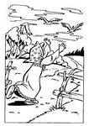1 | 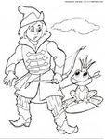2 | 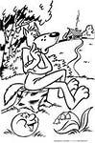3 | 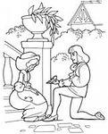4

а) 1 б) 2 в) 3 г) 4

- Подчеркни слова, в которых букв больше, чем звуков:
Яблоко, солнце, якорь, коньки, тополь, медвежонок, ель.

- Подчеркни только те слова, которые нельзя разделить для переноса.
Олень, станция, оса, метро, горка, летняя, сок, шея, река.

- Соедини картинки с подходящими по смыслу словами.

Упрям как |  | Надут как |  | Ползёт как |  | Изворотлив как

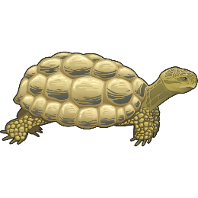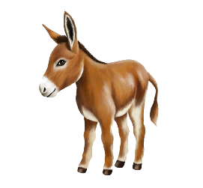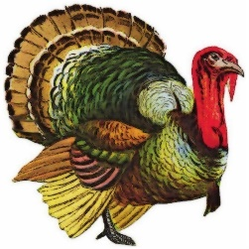
- Расшифруй название сказки
ЛОБОКОК – КОЛОБОК
МОТРЕКЕ – ________________________
ПЕКАР – ________________________
ОРМЗОКО – _____________________
КАШУЗОЛ – ____________________
- Разгадайте ребусы.
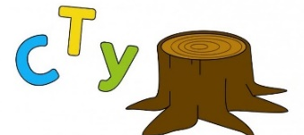

- Составь лесенку слов на букву М, чтобы каждое последующее слово было на одну букву больше предыдущего.
М__ __
М__ __ __
М__ __ __ __
М __ __ __ __ __

- Прочитай предложения. Вставь пропущенные слова, используя слова для справок. Правильно расставь ударение в одинаково написанных словах.
Мы сегодня ели _______________________.
Комар подлетел к _______________________.
Молоко налили в _______________________.
Дети посещают _______________________.

Слова для справок: уху, кружки.

- Угадай и запиши ответ.

Жилище бабы Яги
Самая первая книга каждого ученика
Выросла большая – пребольшая
Кто ушёл от зайца, от волка, от медведя?
Самый хитрый зверь в народных сказках
Кто из обитателей болота стал женой царевича

- Сделай буквенную запись слов, предварительно подобрав проверочное слово:
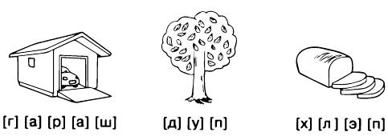____________ __________ ____________

- Образуй и запиши новые слова, переставляя буквы (не изменяя их количество):

ложа_____________ тьма ______________
образ ____________ пион ______________

- Соедини фразеологизмы (устойчивые выражения) с фразами.

Душа в пятки ушла |  | ОБМАНЫВАТЬ

Очки втирать |  | ОЧЕНЬ МАЛО

Как снег на голову |  | ИСПУГАТЬСЯ

Кот наплакал |  | ВНЕЗАПНО

- Соедини линиями фамилии авторов и их произведения.

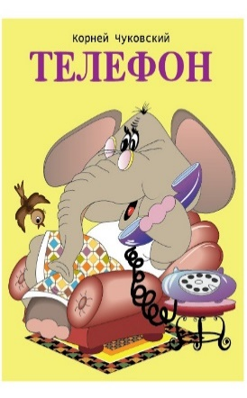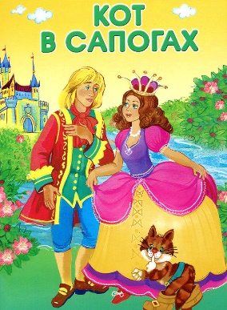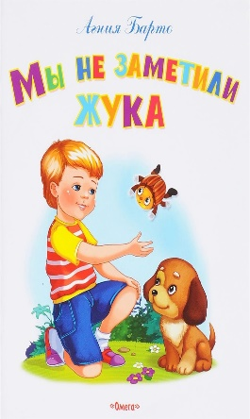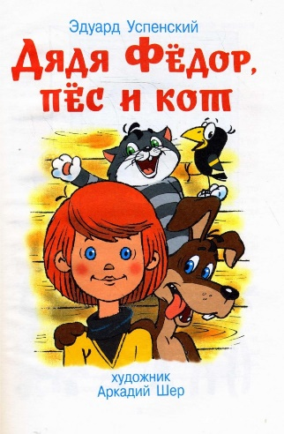

К.Чуковский | Э.Успенский | А.Барто | Ш.Перро

